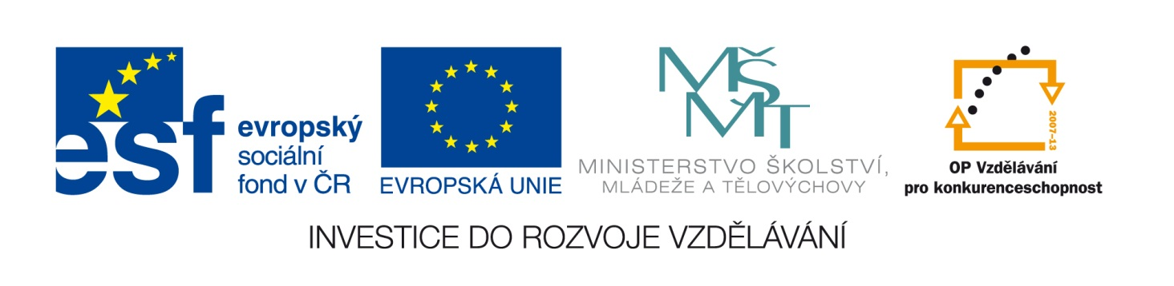

Škola | ZŠ Třeboň, Sokolská 296, 379 01 Třeboň
Autor | Mgr. Jarmila Dvořáčková
Číslo | VY_12_Inovace_1038
Název | Roční období 2
Téma hodiny | Opakování
Předmět | Prvouka
Ročník/y/ | 2.A
Anotace | Pracovní list obsahuje věty týkající se ročních období, které má žák třídit, několik otázek k tomuto tématu.
Očekávaný výstup | Čte s porozuměním krátké texty a umí je správně zařadit.
Druh učebního materiálu | Pracovní list

Prvouka 2, Nová škola Brno – Lidé a čas – Kalendářní rok, strany 36-39.

- Vybarvi věty, které patří k jednotlivým ročním obdobím stejnou barvou.
LÉTO

JARO

ZIMA
PODZIM

- Vlaštovky sedí na drátech a připravují se na dlouhou cestu.
- Padá sníh a rybník je zamrzlý.
- Na keři u cesty rostou kočičky.
- Prázdniny skončily a zase začala škola.
- Pojedu s kamarádem Jirkou na letní tábor.
- Na stromech se objevily malé zelené lístky.
- Děda posypal celý chodník pískem, aby nikdo neuklouzl.
- Byla jsem s babičkou v lese na borůvkách.
- V sobotu pojedeme na hory lyžovat.
- Měsíc říjen má 31 dní.
- Maminka natrhala plný košíček jahod.
- V zahrádce pod okny kvetou sněženky.

- Napiš jarní a letní měsíce.
________________________________________________________________________________________________________________________________________________________________________________________________________________________________
________________________________________________________

- Kdy jsou dny nejkratší a noci nejdelší?
________________________________________________________________________________________________________________________________________________________________________

Použité zdroje - archiv autora
- www.office.microsoft.com
- Mühlhauserová Hana, Svobodová Jaromíra
- Prvouka 2
- Kniha
- MÜHLHAUSEROVÁ, Hana a Jaromíra SVOBODOVÁ. Prvouka 2: Učebnice pro 2. ročník základní školy. Brno: Nová škola, 2001. ISBN 80-7289-034-4.

